Правительство Санкт-Петербурга

Комитет по науке и высшей школе

Санкт-Петербургское государственное бюджетное

профессиональное образовательное учреждение

«Политехнический колледж городского хозяйства»

**ПРАКТИЧЕСКАЯ № 4**

**по учебной дисциплине МДК.01.03 Разработка мобильных приложений**

**Тема: Обработка ошибок. Исключения**

**для специальностей технического профиля**

**Специальность: 09.02.07 Информационные системы и программирование,**

Группа ИП-19-3

Лихачев А.В.

Оценка ______________________________

«______» ______________ 20___г.

_______________ /Евладов А.А. /

Санкт-Петербург

20___ г

Задание №1: объяснить причину, почему получился данный результат. То есть почему **не получили** сообщение о делении на НОЛЬ

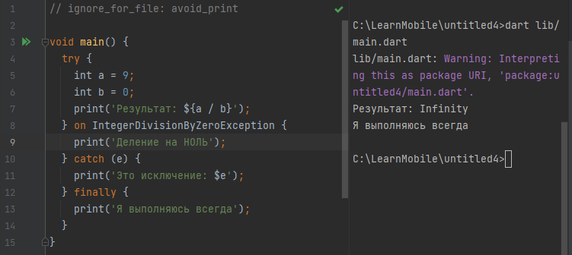

Ответ: В данном случае не было получено сообщение о делении на ноль, т.к. к двум целочисленным переменным применяется обычное деление, а не целочисленное деление.

Задание №2: объяснить, почему в данном случае мы получили сообщение об ошибке «Деление на НОЛЬ»

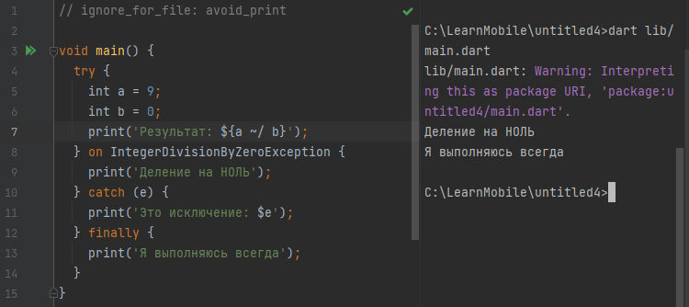

Ответ: В данном случае получено сообщение о делении на ноль, т.к. к двум целочисленным переменным применяется целочисленное деление, а не обычное деление.